**Zadania dla klasy VIII**

**Reklama**

Jak mogłaby wyglądać reklama w Scratchu jakiegoś produktu? Jak przekonałbyś kogoś do jego wypróbowania? Stwórz taki program.

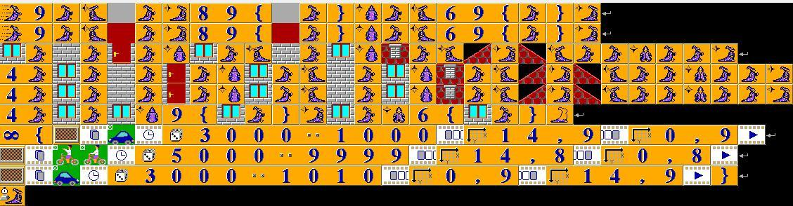

**W środowisku Baltie (w trybie programowanie – zaawansowany) utwórz historyjkę pokazującą ruch uliczny w mieście. Na scenie zbuduj miasto z domami, ulicę i ścieżkę rowerową, po których jeżdżą samochody i rower. Może to wyglądać np. tak. Zmodyfikuj i wzbogać program**